"Yo, sí Puedo"
Programa cubano de alfabetización

1. Observa estas imágenes ¿Qué te sugieren?

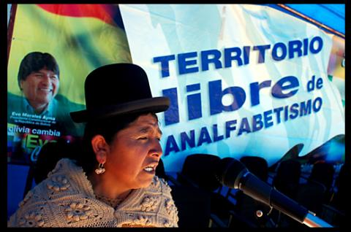

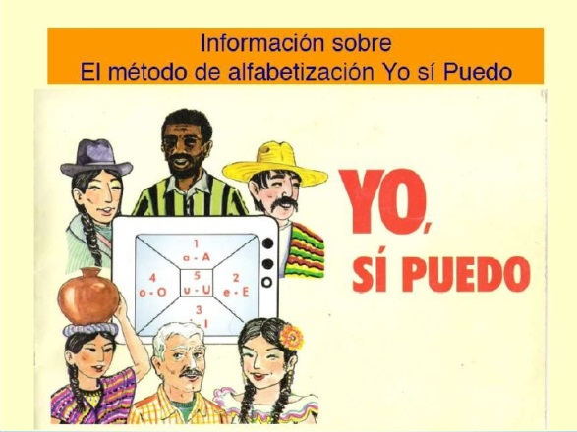
2. ¿Qué entendemos por “alfabetizado”?

alfabetizado, da
Del part. de alfabetizar.
- adj. Dicho de una persona: Que sabe leer y escribir. U. t. c. s.

3. Visita esta página web http://www.indexmundi.com/map/?v=39&l=es ¿En qué posición se encuentra Cuba en la lista de países según el índice de alfabetización? ¿En qué posición se encuentra tu país? ¿Te sorprenden estos datos? ¿Por qué crees que estos datos pueden ser importantes.

4. Lee el siguiente artículo y responde después a las preguntas de comprensión:

1. En el año 2001 por sugerencias del ex presidente cubano Fidel Castro Ruz se comenzó a trabajar en una cartilla que combinaría números y letras para enseñar a leer y a escribir a personas adultas, mediante la utilización de recursos audiovisuales como la televisión y reproductoras de video. La importante tarea le fue encomendada a la Doctora en Ciencias Pedagógicas Leonela Relys Díaz, quien participó en la histórica campaña de alfabetización en 1961 en la isla y por la cual devino el programa “Yo, si puedo”.

2. El programa nació el 28 de marzo de 2001, cuando el gobierno de Cuba le encomienda la labor a Leonela de crear una cartilla de alfabetización, de no más de cinco páginas que combinara las letras y los números. El programa se concibió con un carácter internacionalista, especialmente latinoamericanista, preparado para ser adaptado a diferentes realidades sociales y lenguas.

3. Este programa se desarrolla a través de un método de enseñanza compuesto, en el que se utilizan los números para facilitar el proceso de aprendizaje de la lecto-escritura; se asocian los números con las letras (la a es el 1, la be el 2…) y se parte de lo conocido para alcanzar lo desconocido. Tiene como objetivo fundamental la inserción activa de los participantes en el quehacer social, económico y político de la comunidad del país donde viven. Además de recursos audiovisuales, se utiliza un facilitador quien se encarga de transmitir los conocimientos y es el vínculo entre la clase audiovisual y el participante. Desempeña además una función imprescindible en lo referente al trabajo con la parte afectiva del iletrado y el control en su proceso de aprendizaje.

4. Está dirigido a aquellas personas mayores de 15 años que nunca concurrieron a la escuela o que tan sólo cursaron algunos años y que se han olvidado de lo que aprendieron.

5. Consta de tres etapas: adiestramiento, enseñanza de la lecto-escritura y consolidación. El programa existe además en Sistema Braille, para sordos y personas con problemas intelectuales leves.

6. Los resultados de este programa han sido altamente positivos y se le describe como un método económico, muy flexible, sin exclusiones de ningún tipo y con capacidad para ser adaptado a cualquier país o comunidad. Hasta la actualidad se han alfabetizado alrededor de 5 millones de personas adultas, por el esfuerzo de 28 países en el mundo, destacándose las campañas desarrolladas en Venezuela, Bolivia,México, Argentina, Ecuador, Perú, Honduras, Nicaragua, República Dominicana, Granada, Brasil, Nueva Zelanda, Mozambique, Guinea Bissau, Colombia, El Salvador, Uruguay, Guatemala y Sant Kitts y Nevis.

7. Se da la circunstancia que hay personas de más de 100 años de edad que han sido alfabetizadas con este método. Una de ellas declaró: “He tenido que esperar 102 años para escribir mi nombre. Ahora me puedo morir tranquila.

8. Este programa recibió el Premio Alfabetización 2006 Rey Sejong de la UNESCO, otorgado al IPLAC (Instituto Pedagógico Latinoamericano y del Caribe de Cuba) por la promoción del sistema de alfabetización tan exitosamente aplicado en los países mencionados anteriormente.

Texto adaptado de: http://www.ecured.cu/Programa_cubano_de_Alfabetizaci%C3%B3n_Yo_S%C3%AD_Puedo

Comprensión del texto:

- Busca en el texto sinónimos para las siguientes palabras:

Párrafo 1 sinónimo de “bienes”.
Párrafo 2 sinónimo de “encargar”, “delegar”.
Párrafo 3 sinónimo de “tarea”, “ocupación”.
Párrafo 4 sinónimo de “analfabeta”.
Párrafo 8 sinónimo de “conceder”

- ¿Cuál es el objetivo fundamental del programa?

- ¿Verdadero o falso? Busca en el texto información para justificar tu respuesta.
- El facilitador es como un maestro que ayuda a los estudiantes a que participan en el programa.
- El programa se utiliza solo en países de Latinoamérica.
- El programa está dirigido a adultos que nunca han ido a la escuela.
- En el programa también pueden participar invidentes y personas con discapacidad intelectual.

- ¿Por qué se describen los resultados del programa como “altamente positivos”?

Ampliando conocimientos: Vamos ahora a ver juntos este video:

https://www.youtube.com/watch?v=TlWIRDSLjRM

(Hasta el minuto 3:11) ¿Cuál es la función del facilitador? ¿Por qué este método ayuda a romper la barrera de la vergüenza?

(Hasta el minuto 3:44) ¿Crees que los resultados son positivos?

(Hasta el minuto 5:20) ¿Qué entiende la coordinadora cuando explica la diferencia entre “ignorantes e ignorados”?

(Hasta el minuto 7:07) ¿Por qué el método parte de los números para enseñar a leer y escribir? ¿Qué importancia tienen las personas (coordinadores y facilitadores) en este programa?

(Desde el minuto 9:38 hasta el final) ¿Por qué la lecto-escritura influye en la dignificación como personas?

Tarea final: Haz una pequeña investigación sobre el desarrollo de la alfabetización en tu país y escribe un texto (300 palabras) para explicarlo.

